**CONFIGURACION DEL FRAMEWORK GHOST EN WINDOWS**

**ISC ALEJANDRO MELENDEZ**

Contenido

Requisitos 3

Requisitos del Sistema 3

Procedimiento 4

Instalando Node JS 4

Instalando Python 5

Instalando PIP 5

Instalando Buster 5

Instalando Wget 6

Instalando GIT 7

Configurando GHOST 8

# Requisitos

Para poder configurar correctamente el Framework Ghost es necesario contar con los siguientes requisitos:

* Python (versión 2.7)
* Node js (cualquier versión, versión aceptada 4.3.2)
* Pip (versión 8.1.1)
* Buster (0.1.3)
* Wget(1.11.4 anterior o posterior)
* Git (versión 2.7 o posterior)

Estos paquetes los puedes encontrar en mi cuenta de la nube

# Requisitos del Sistema

Para poder instalar Ghost es necesario contar a partir de Windows 7 y sus versiones posteriores.

(Windows 8, 8.1, 10) para arquitecturas de 32 o 64 bits

De recomendación es necesario aprender a configurar variables de entorno para cualquier aplicación a ejecutar. Un ejemplo sencillo lo pueden consultar con este link <http://www.aprenderaprogramar.com/index.php?option=com_content&view=article&id=389:configurar-java-en-windows-variables-de-entorno-javahome-y-path-cu00610b&catid=68:curso-aprender-programacion-java-desde-cero&Itemid=188>

# Procedimiento

Para poder operar nuestro servicio GHOST es indispensable instalar todos los componentes mencionados en los requisitos de este manual. Por lo que empezamos haciendo lo siguiente:

## Instalando Node JS

1. Ingresamos al sitio y descargamos el paquete msi en la dirección <https://nodejs.org/en/> , en cualquier versión o en cualquier plataforma (32 o 64 bits)
2. Abrimos el archivo node(versión x).msi e instalamos los paquetes de datos en la dirección de “/program files x86”

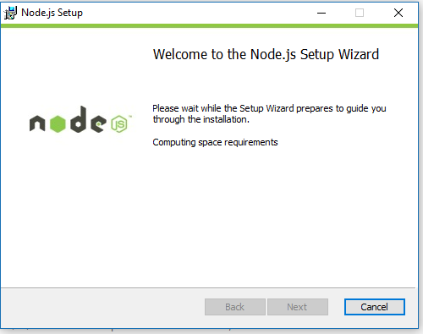

1. Una vez instalado el node, verificamos que esté funcionando utilizando la consola cmd o ejecutando su mismo command promt node js. Ya solo tipeamos el comando:

“node - -version”

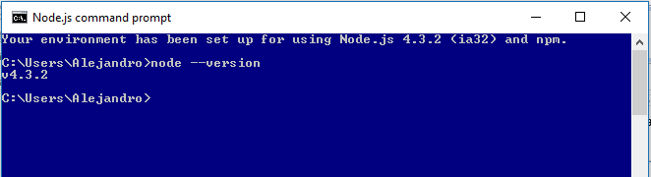

## Instalando Python

1. En este caso al instalar Python, yo hice el intento de usar la versión 3.5 pero no me funciono, si existe algún usuario que le haya salido con este versión le agradecería si me pudiera consultar a través de la cuenta de twitter @amr_abraham, por lo que utilizaremos la versión 2.7 en la dirección: <https://www.python.org/downloads/>
2. Descargamos el paquete e instalamos el lenguaje en la dirección de c:/python27
3. Hay que verificar que después de instalado necesitamos configurar su variable de entorno

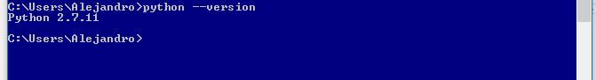

## Instalando PIP

1. PIP por lo general es una librería de Python por lo que procedemos a descargar el paquete en la siguiente dirección: <https://pypi.python.org/pypi/pip>
2. Guardamos el archivo pip-8.1.1.tar en el escritorio de nuestro ordenador
3. Descomprimimos la carpeta e instalamos el archivo setup.py se abrirá una consola y se instalara de forma automática
4. Ya solo procedemos establecer su variable de entorno y verificamos su versión

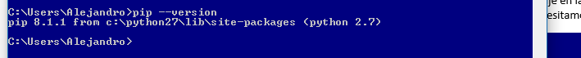

## Instalando Buster

1. Buster al igual que PIP esta incluido con Python, pero su instalación depende de PIP y escribimos utilizando el comando: pip install buster /dentro de cualquier consola cmd

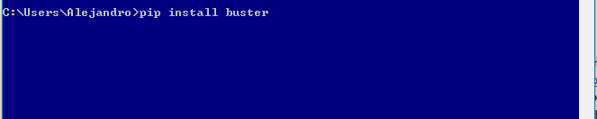

1. Verificamos su versión y listo.

## Instalando Wget

WGET definición: **GNU Wget** es una herramienta [libre](https://es.wikipedia.org/wiki/Software_libre) que permite la descarga de contenidos desde [servidores web](https://es.wikipedia.org/wiki/Servidor_web) de una forma simple. Su nombre deriva de [World Wide Web](https://es.wikipedia.org/wiki/World_Wide_Web) (w), y de «obtener» (en [inglés](https://es.wikipedia.org/wiki/Idioma_ingl%C3%A9s) *get*), esto quiere decir: obtener desde la WWW.

Actualmente soporta descargas mediante los protocolos [HTTP](https://es.wikipedia.org/wiki/HTTP), [HTTPS](https://es.wikipedia.org/wiki/HTTPS) y [FTP](https://es.wikipedia.org/wiki/File_Transfer_Protocol).

Entre las características más destacadas que ofrece Wget está la posibilidad de fácil descarga de *mirrors* (espejos) complejos de forma recursiva, conversión de enlaces para la visualización de contenidos [HTML](https://es.wikipedia.org/wiki/HTML) localmente, soporte para [proxies](https://es.wikipedia.org/wiki/Proxy), etc.

El comando wget solo se puede utilizar en terminales Linux, por lo que en Windows necesitaremos instalar su paquete para que pueda ser utilizado por el buster, por lo que requeriremos descargarlo en la siguiente dirección:

<http://downloads.sourceforge.net/gnuwin32/wget-1.11.4-1-setup.exe>

Una vez descargado e instalado este programa, también necesitaremos establecer su variable de entorno y verificamos su versión.

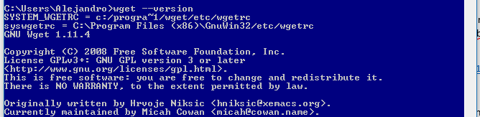

## Instalando GIT

Git es un software y complemento de subversiones que nos permite llevar a cabo la administración de nuestros proyectos a través de versiones. Puedes descargar su versión mas reciente en el siguiente enlace:

<https://git-scm.com/>

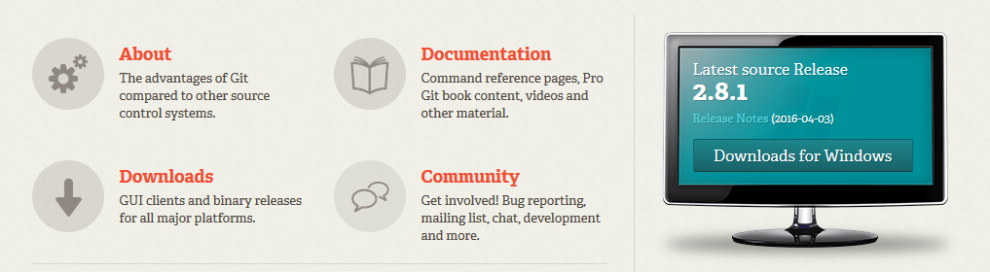

Cuando instalas git en Windows hay que configurar algunas características avanzadas, por lo general es necesario configurar la instalación con las opciones establecidas.

Una vez instalado utilizaremos la aplicación git bash de nuestra aplicación, este es importante para poder utilizar nuestros repositorios.

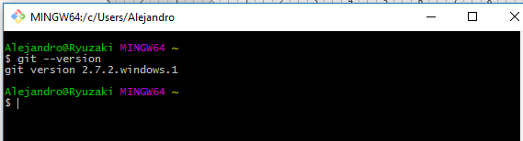

Nota.. en caso de no saber cómo establecer la variable de entorno con el ejemplo que indica el enlace: <http://www.aprenderaprogramar.com/index.php?option=com_content&view=article&id=389:configurar-java-en-windows-variables-de-entorno-javahome-y-path-cu00610b&catid=68:curso-aprender-programacion-java-desde-cero&Itemid=188>

Entonces puedes verlo a través de nuestro siguiente manual.

# Configurando GHOST

Una vez instalado nuestros componentes, crearemos un directorio en donde se trabajaran con nuestros proyectos.

1.- Lo primero a realizar es crear un directorio en donde alojaras los archivos ghost.

2.- Descargar la planilla ghost en: <https://ghost.org/es/developers/> y descomprimirlo en el directorio a trabajar

3.- Abrimos git bash y/o noje command promp y entramos al directorio del proyecto. Aquí tipeamos el comando “npm install - -production”, por lo general y dependiendo de la conexión de internet esto demorara unos minutos. **En caso de que los paquetes que se están descargando producen mas de 5 warnings. Eliminar el proyecto de nuevo e intentar de crear un proyecto nuevo.**

***NOTA: npm por lo general esta dentro del servidor node js, pero si en caso de que en la instalación del node no se encuentre instalado, abre el node command promt y tipear el comando: “npm install”***

4.- Una vez descargado el proyecto, verificamos y ejecutamos nuestro servidor tipeando el comando: “npm start”, la primera vez tardara un poco en lo que configura algunos paquetes, al final de deberá aparecer la dirección local del servidor <http://localhost:2368/>

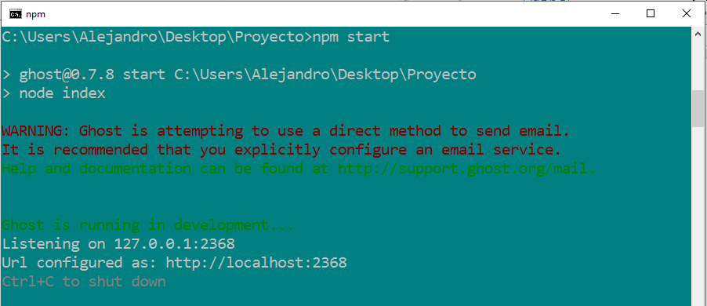

5.- Verificamos nuestra dirección a través del browser de su preferencia.